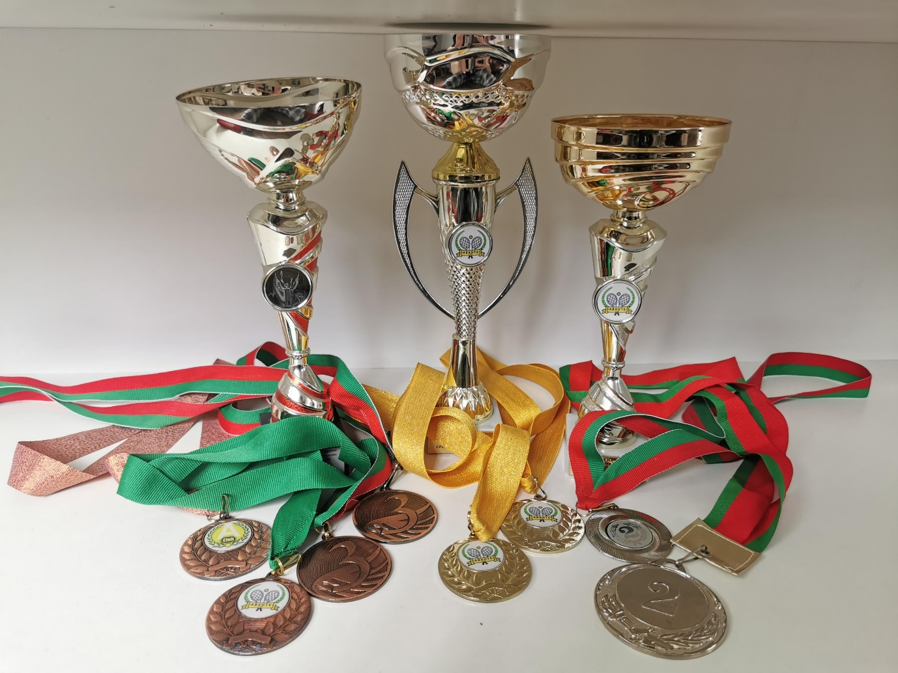
Кубки и медали за турниры по большому теннису

